TEST CASE

1. Test Parameter endpoint /search

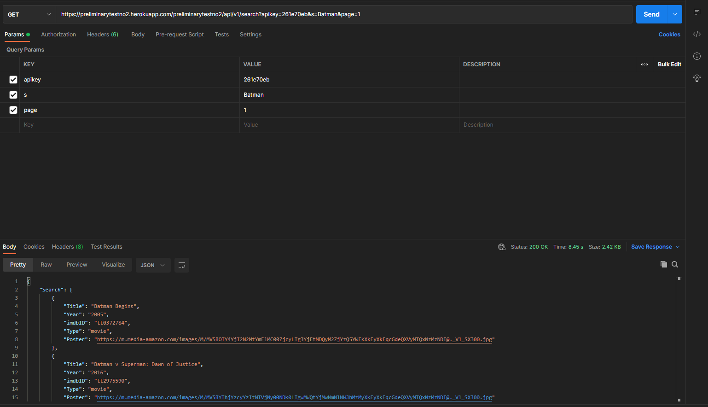

Hasil Database

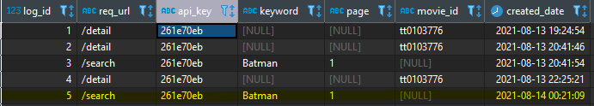

(created date dengan format GMT+0)

1. Test Parameter endpoint /detail

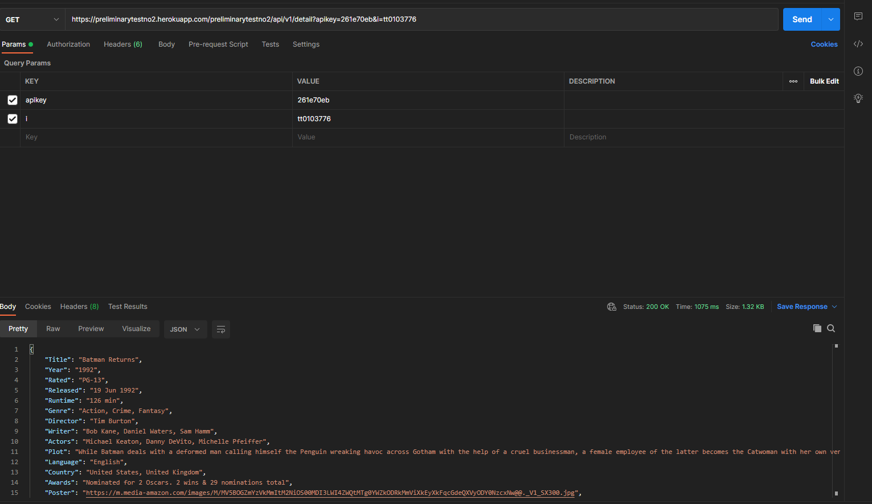

Hasil Database

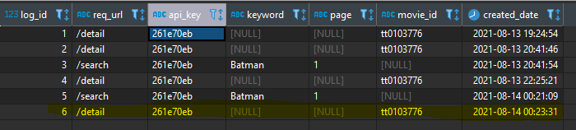

(created date dengan format GMT+0)

Negative Test Case

1. Test handling error dengan mencantumkan nama parameter (apikey) yang salah di endpoint /search dan /detail

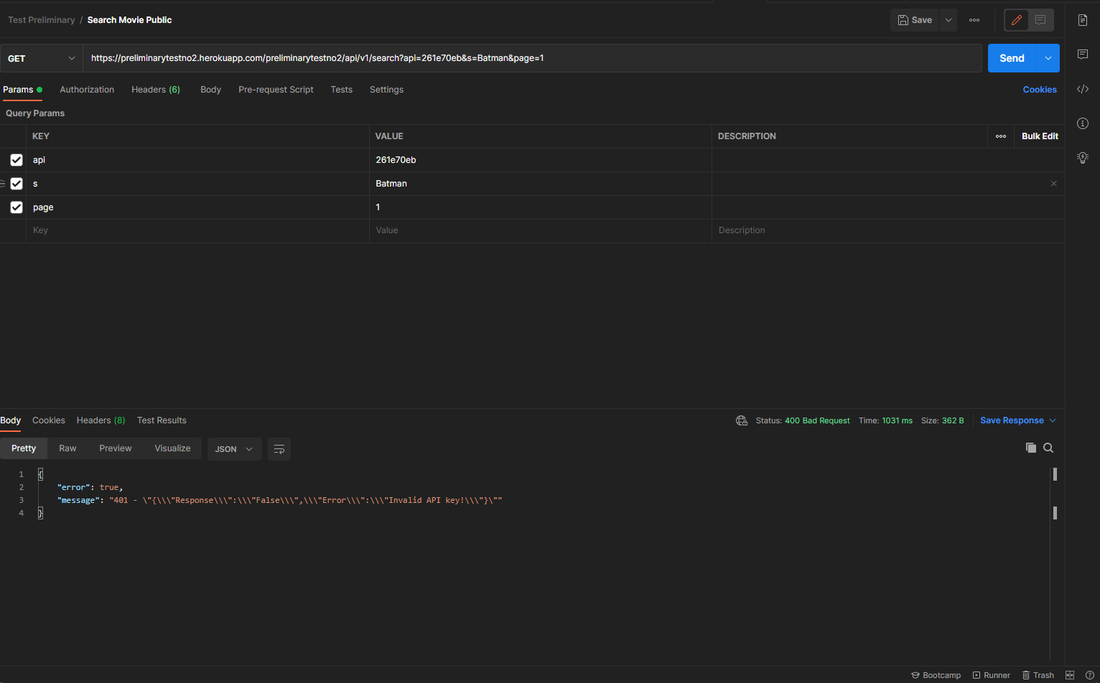

Hasil test /search

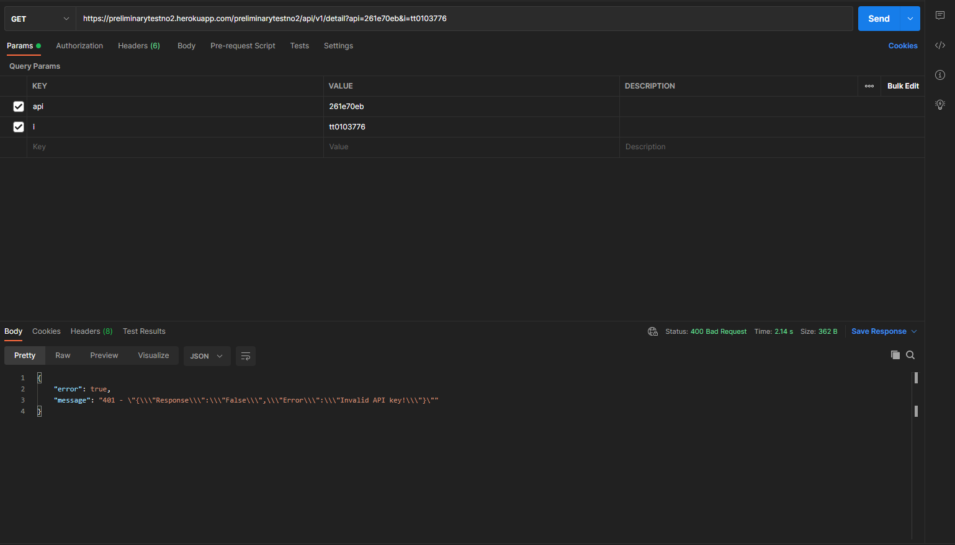

Hasil test /detail

1. Test handling error dengan mencantumkan input parameter (id) yang salah di endpoint /detail

